Informes Impositivos/ Libro IVA Ventas Compras/ Libro IVA Compras

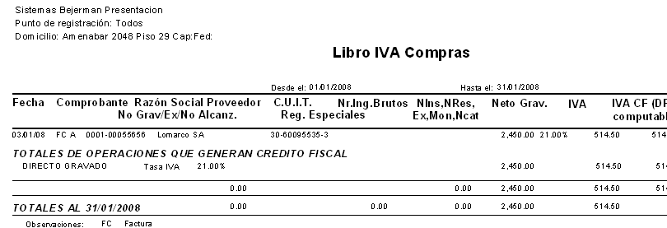

Informes Impositivos/ Libro IVA Ventas Compras/ Libro IVA Ventas

